王码五笔新世纪版与86版变动对比图表
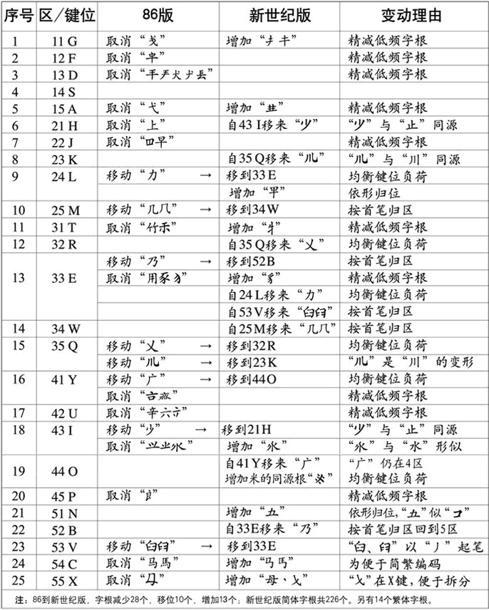
从86版到新世纪版，字根减少28个，移位10个，增加13个;新世纪版简体字根共226个，另有14个繁体字根。

